

Projekt **ŠABLONY NA GVM**

registrační číslo projektu: CZ.1.07/1.5.00/34.0948

III-2 Inovace a zkvalitnění výuky prostřednictvím ICT

**4. Optika, STR, Fyzika mikrosvěta**

**4. 10 Heisenbergův princip neurčitosti**

**Autor:**  Aleš Trojánek

**Jazyk:** čeština

**Datum vyhotovení:** leden 2014

**Cílová skupina:**  žáci gymnázia: 4. ročník čtyřletého studia a 8. ročník

osmiletého studia, maturitní ročník, věk 17-19 let

**Druh učebního materiálu:** podpora a doplnění výuky fyziky, materiál je určen i pro samostatnou práci žáků

**Očekávaný výstup:** žáci si osvojí řešení typických fyzikálních úloh z Fyziky mikrosvěta.

**Anotace:** Učební materiál obsahuje vzorové příklady z části – Heisenbergův princip neurčitosti. Materiál je určen přednostně pro předmět Základy přírodních věd, ale může sloužit při výkladu, procvičování i pro samostatnou práci žáků v předmětu Fyzika.

**4.10 Heisenbergův princip neurčitosti**

**Příklad 1**

(Jedná se o příklad 1.5 z [2], s. 57.)

Předpokládejme, že elektron je v atomu lokalizován v oblasti, která je řádově stejná jako rozměry atomu. Pak připouštíme chybu, která je menší než 10-10 m. Určete neurčitost v rychlosti elektronu.

***Řešení:***

Užitím relace neurčitosti

$∆x·m_{e}∆v≥\frac{h}{4π}$

dostaneme neurčitost v rychlosti elektronu: 6·105 m·s-1.

Z výsledku je zřejmé, že kdybychom v nějakém okamžiku určili polohu elektronu uvnitř atomu, bylo by to zbytečné, protože elektron by velmi rychle zmizel. Proto nemůžeme mluvit o určení trajektorie pohybu elektronu.

Obecná (důležitá) poznámka:

**Relace neurčitosti je třeba chápat jako omezení současné použitelnosti pojmů klasické fyziky ve fyzice mikrosvěta. Jestliže tedy na přiblížení či zachycení reality v mikrosvětě použijeme model, který využívá veličin klasické fyziky (například polohy a hybnosti), pak každá z nich je přesněji určena jen za cenu zvýšení nepřesnosti druhé.**

**Příklad 2**

(Jedná se o příklad 1.6 z [2], s. 57.)

Poloha kuličky o hmotnosti 6 g je dána s přesností 1 µm. Určete neurčitost rychlosti.

***Řešení:***

m·s-1 = 8,8·10-27 m·s-1.

Neurčitost v určení rychlosti je zanedbatelně malá. Nepřesnost praktického měření je mnohem větší než tato principiální neurčitost. Z toho vidíme, proč se relace neurčitosti neuplatňují v běžných, makroskopických situacích.

**Příklad 3 – Energie nulových kmitů**

(Jedná se o příklad 1.7 z [2], s. 58.)

Pomocí relací neurčitosti ukažte, že energie základního stavu nějakého oscilátoru, např. matematického kyvadla, není podle kvantové fyziky nulová.

***Řešení:***

**Klasický popis (pro připomenutí)**: Kulička zavěšená na vlákně v tíhovém poli Země (matematické kyvadlo) má při svém kmitavém pohybu dva druhy energie: kinetickou (pohybovou) energii a potenciální energii tíhovou, kterou získává, když stoupá nad nejnižší bod kmitů. Podrobný energiový popis jsme prováděli v mechanice v 1. ročníku. Když je vlákno svislé a kulička nehybně visí v nejnižším bodě**, má kyvadlo nulovou celkovou energii.**

**Kvantový popis**: Relace neurčitosti neumožňují kuličce být **současně v určité poloze a mít přesně danou rychlost**. Pokud je kulička dobře lokalizovaná v nejnižší poloze, její potenciální energie je téměř nulová, ale její rychlost bude vykazovat velkou neurčitost, a kulička tak nemůže mít nulovou kinetickou energii. Takže její celková energii pro uvedenou polohu **není** (na rozdíl od klasického případu) **nulová**. Tuto situaci můžeme zobecnit: Všechny kvantové systémy, které mohou kmitat, např. atomy v krystalové mřížce, mají tzv. energii nulových kmitů, která je nenulová.

**Příklad 4 – Tunelový jev**

(Příklad vznikl úpravou textu z [2], s. 58.)

Představme si, že udělíme kuličce podle obr. 1. určitou rychlost, která však není dostatečná k tomu, aby se dostala přes kopec dané výšky. Na druhou stranu se prostě nedostane. (Jistě dovedeme provést příslušnou energiovou úvahu.) Pro elektrony a jiné částice s malou hmotností takový jev, kterému říkáme **tunelový jev** nebo **tunelování**, nastat může.

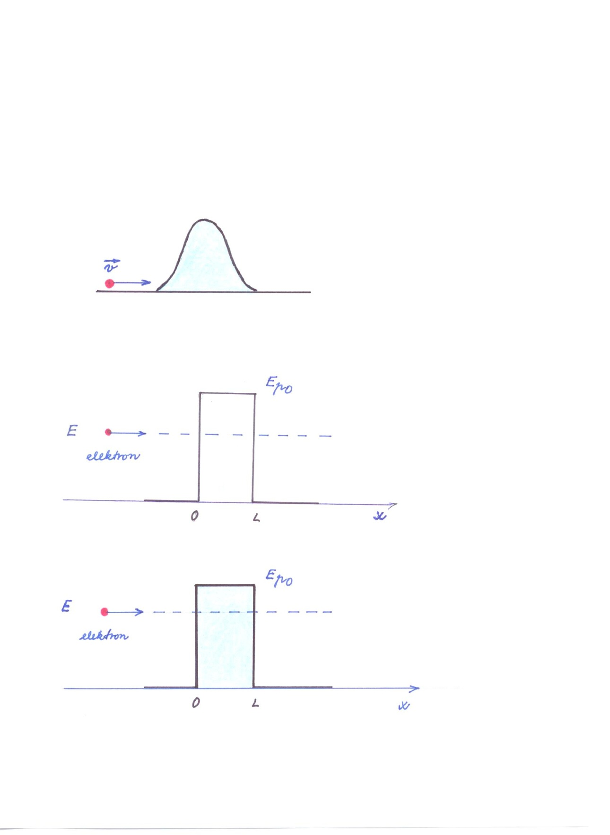

Obr. 1. Jestliže nemá kulička dostatek energie, přes kopec se nedostane.

Na obr. 2 je znázorněn elektron o energii *E*, který se pohybuje ve směru osy *x*. Jeho potenciální energie je nulová všude kromě oblasti 0 *< x < L*, kde má hodnotu . Takové oblasti říkáme **potenciálová bariéra.** Protože *E <*, měl by se podle klasické fyziky elektron, který se k bariéře blíží zleva, od ní odrazit a pohybovat se zpět. V kvantové fyzice je však možné, že elektron s jistou pravděpodobností „prosákne“ bariérou a objeví se na druhé straně.

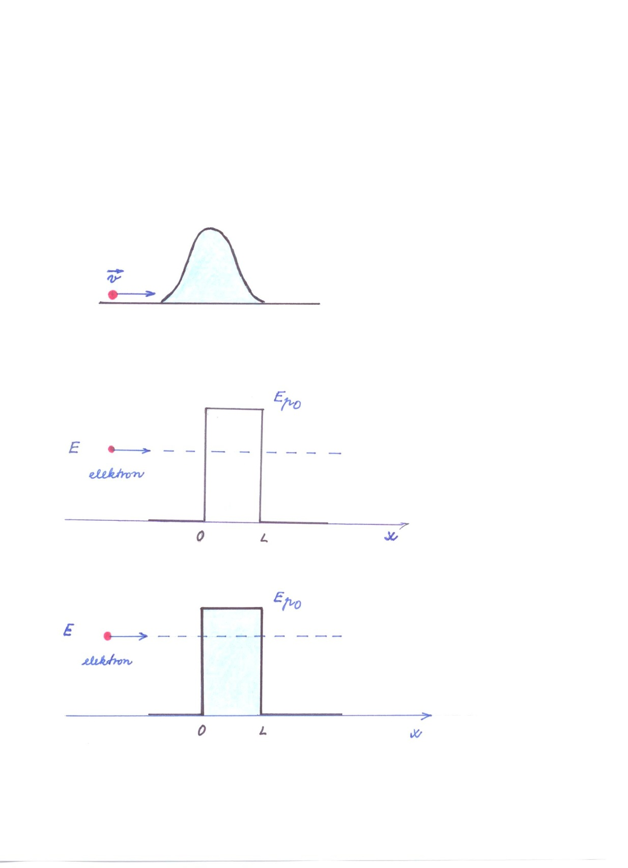

Obr. 2. V kvantové fyzice existuje jistá pravděpodobnost, že elektron projde bariérou.

Pokuste se pomocí relací neurčitosti vysvětlit tunelový jev.

***Řešení:***

**„Populární“ vysvětlení tunelového jevu je možno podat pomocí Heisenbergových relací neurčitosti mezi energií a časem: *ΔEΔt ≥h/4π.*** (Tento vztah interpretujeme jako něco, co platí při předávání energie.) Představme si, že jednou dostaneme zprávu, že na druhém konci světa zemřel náš vzdálený příbuzný a odkázal nám fantastické dědictví. Jestliže je chceme získat, musíme je osobně převzít. Jediná potíž je v tom, že nemáme peníze na zakoupení letenky. Nikdo v okolí není schopen či ochoten nám půjčit, i když slíbíme, že mu vše štědře vynahradíme. Až jeden starý přítel nám poradí, že letecká společnost, u které pracuje, má takový bankovní systém, který umožňuje zaplatit letenku do 24 hodin po příletu, aniž kdo zjistí, že letenka nebyla zaplacena už před odletem. Díky tomu se nám podaří získat dědictví. Podobně elektron si může „vypůjčit“  energii a dostat se přes překážku, je-li schopen ji vrátit za dobu určenou relacemi neurčitosti.

**Příklad použití tunelového jevu**

Jedním z přístrojů, ve kterém je využit tunelový jev, je  **rastrovací tunelový mikroskop** **STM (scaning tunneling microscope).** Je tvořen velmi ostrým hrotem jehly, která s vysokou přesností mapuje povrch vzorku. Jestliže je mezi tímto povrchem a hrotem jehly vysoké napětí, mohou z hrotu do zkoumaného vzorku **tunelovat elektrony**. Ty tvoří tunelový proud, který je velmi citlivý na vzdálenost jehly od povrchu. V tomto zařízení lze vzdálenost jehly[1]průběžně nastavovat tak, že při pohybu podél povrchu zůstává proud konstantní. Stoupání a klesání jehly tedy podrobně mapuje povrch na atomární úrovni. Tak vznikají (nyní již velmi známé) obrázky, jako je např. obr. 1. 15. STM otevřel zcela nové oblasti výzkumu na atomární úrovni a zobrazuje jednotlivé atomy způsobem, který byl ještě nedávno těžce představitelný. Hrotem sondy STM je možno dokonce jednotlivé atomy posunovat.

[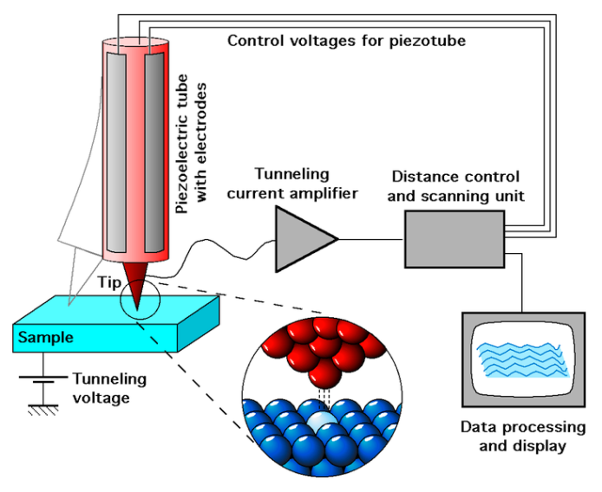](http://upload.wikimedia.org/wikipedia/commons/f/f9/ScanningTunnelingMicroscope_schematic.png)

Obr. 3

**Literatura:**

[1]  Šantavý, I., Trojánek, A.: *Fyzika. Příprava k přijímacím zkouškám na vysoké školy.*

Prometheus, Praha 2000. ISBN 80-7196-138-8.

[2]   TROJÁNEK, A.: *Fyzika mikrosvěta aktivně*. Disertační práce. FMFI UK v Bratislavě. Bratislava,

2011.

[3]  Halliday, D., Resnick, J., Walker, J.: *Fyzika*. *(Vysokoškolská učebnice obecné fyziky.)*

VUT v Brně - nakladatelství VUTIUM a Prometheus, Brno 2001. Dotisk 2003.

ISBN 80-214-1868-0.

**Zdroje obrázků:**

Obr. 1, 2 zhotovil Aleš Trojánek a jsou určeny pro bezplatné používání pro potřeby výuky a vzdělávání na všech typech škol a školských zařízení.

Obr. 3 je převzat z http://en.wikipedia.org/wiki/File:ScanningTunnelingMicroscope_schematic.png.

1. Pohyb hrotu jehly lze ovládat pomocí piezoelektrického krystalu, který mění svoje rozměry v závislosti na napětí na jeho koncích. Technické podrobnosti však pro nás nejsou v této chvíli podstatné.